|  |  |
| --- | --- |
| **PHÒNG GD&ĐT NAM TỪ LIÊM**  **TRƯỜNG THCS MỸ ĐÌNH 1** | **ĐỀ KIỂM TRA KSCL GIỮA HỌC KỲ I**  **NĂM HỌC 2018 – 2019**  **Môn kiểm tra: TOÁN 7**  *Thời gian làm bài: (90 phút)* |

**PHẦN I. TRẮC NGHIỆM** (1 điểm). Viết lại chữ cái đứng trước đáp án đúng trong các câu sau vào bài kiểm tra.

**Câu 1**. Cho  giá trị của  bằng:

1. 10 B. 5 C. 20 D. 4

**Câu 2**. Kết quả của phép tính  là:

1. 1 B.  C.  D. 

**Câu 3**. Nếu  và  thì:

1.  B.  C.  D. 

**Câu 4**. Nếu một đường thẳng cắt hai đường thẳng song song thì:

1. Hai góc đồng vị phụ nhau B. Hai góc trong cùng phía bù nhau

C. Hai góc so le trong bù nhau D. Cả ba ý trên đều sai

**PHẦN II. TỰ LUẬN** (9 điểm).

**Bài 1** (2 điểm) Thực hiện phép tính (Tính nhanh nếu có thể):

1.  b)  c)  d) 

**Bài 2** (1,5 điểm) Tìm , biết:

1.  b)  c) 

**Bài 3** (2 điểm)

Bạn An có 35 viên bi gồm 3 màu xanh, đỏ, vàng. Số viên bi màu xanh và đỏ tỉ lệ với 2 và 3, số viên bi màu đỏ và vàng tỉ lệ với 4 và 5. Tính số viên bi mỗi loại.

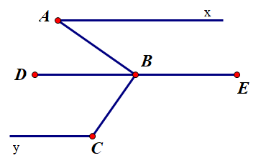**Bài 4** (3 điểm)

Cho hình vẽ bên, biết rằng

DE // Ax, góc BAx bằng , góc DBC bằng 

góc BCy bằng 

1. Tính góc ABE
2. Chứng minh Cy // Ax
3. Chứng minh 

**Bài 5** (0,5 điểm) Cho . Chứng minh rằng: 